Name: NONG HOANG VU

Code: PH33506

Class: IT18333

**BÀI THỰC HÀNH 08**

BÀI 1: XÂY DỰNG CHƯƠNG TRÌNH LƯU THÔNG TIN SINH VIÊN.

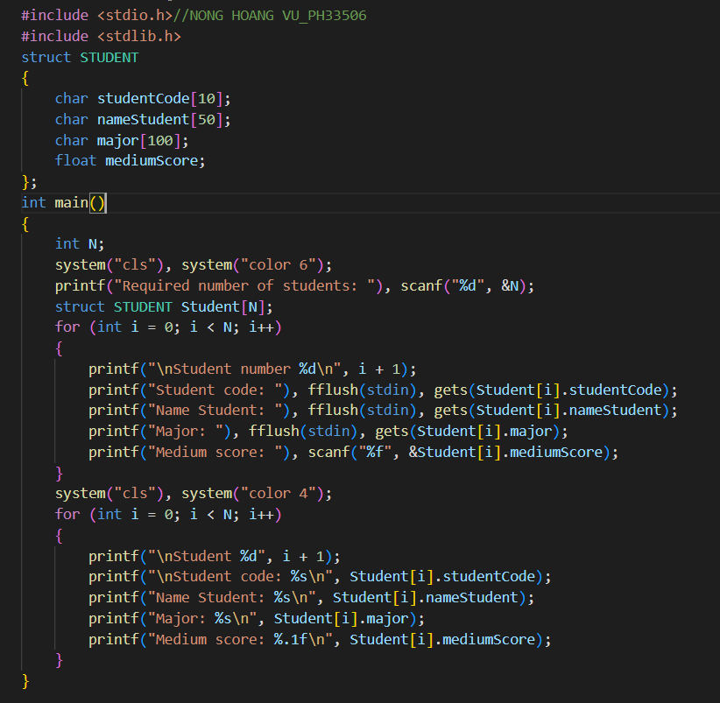

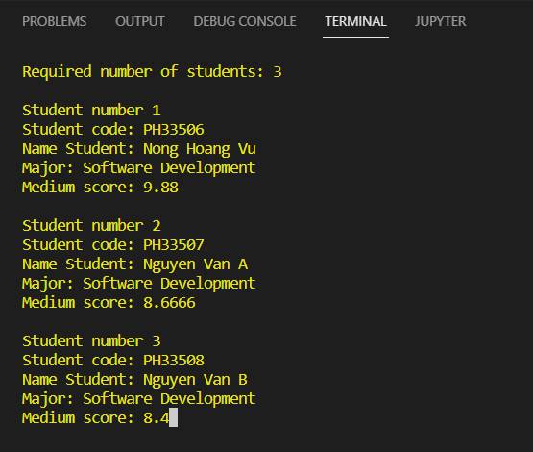

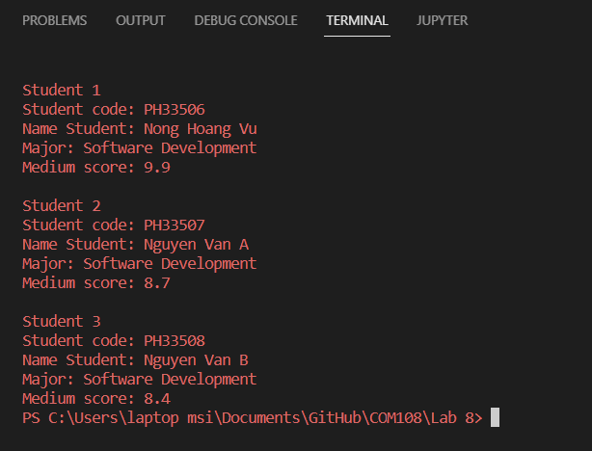

BÀI 2: SẮP XẾP SINH VIÊN THEO ĐIỂM TĂNG DẦN.

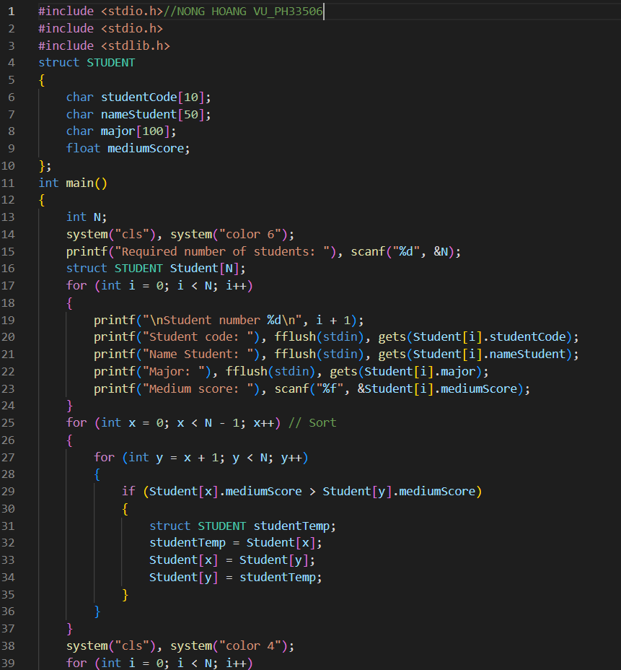

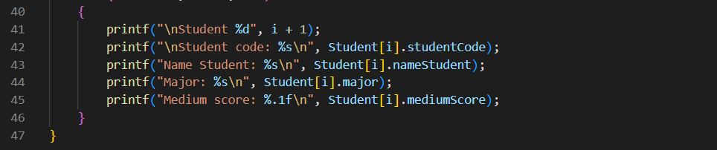

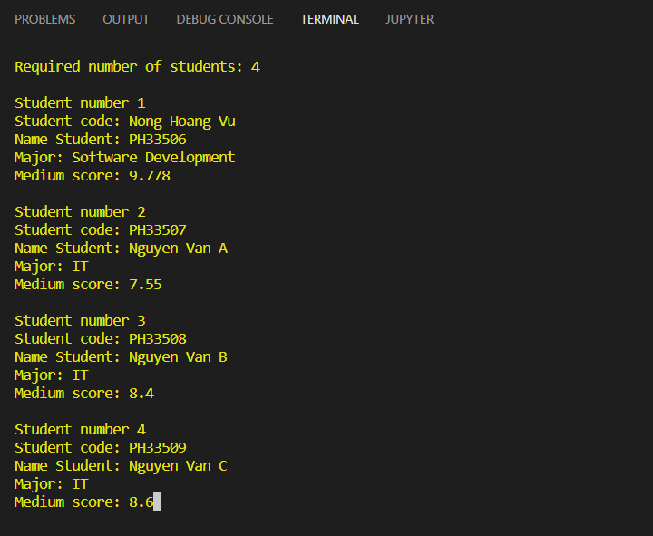

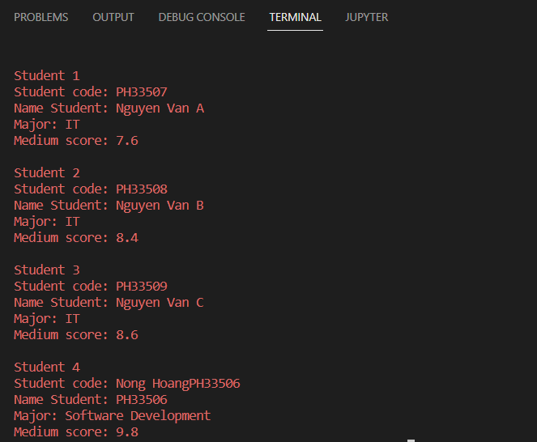

BÀI 3: TÌM KIẾM SINH VIÊN.

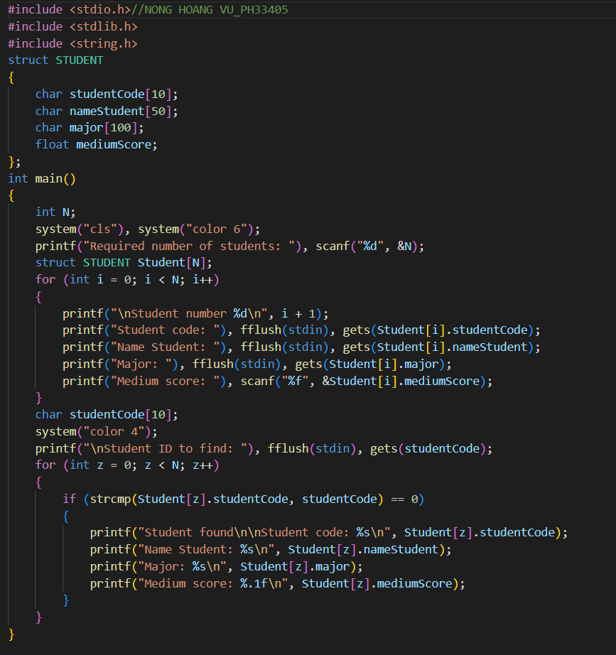

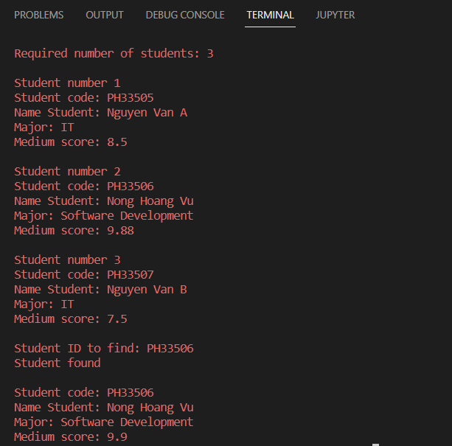

END